POLITICA PER LA QUALITÀ

Questa “Politica per la qualità”, in accordo ai requisiti della UNI EN ISO 9001:2015, intende “supportare gli indirizzi strategici” di Prometeo e “costituisce un quadro di riferimento per fissare gli obiettivi per la qualità”; in particolare Prometeo intende:
- rispettare i requisiti della legislazione cogente;
- rispettare quanto stabilito dai contratti stipulati;
- ottenere un elevato standard di qualità dei processi e dei servizi;
- ottenere la soddisfazione dei clienti;
- ridurre i costi aumentando la propria competitività;
- coinvolgere nel processo di miglioramento i propri stakeholders anche attraverso l’utilizzo dei “social networks”.

Il miglioramento continuo è un obiettivo permanente dell’azienda e in questo ambito il personale, a tutti i livelli, è considerato l’essenza dell’organizzazione. PROMETEO si impegna quindi per ottenere il coinvolgimento e il contributo di tutti nel raggiungimento dei propri obiettivi.

Strumenti operativi importanti sono i piani di miglioramento, le analisi rischi-opportunità, i riesami periodi del sistema di gestione per la qualità e dei dati raccolti. In relazione alle esperienze sviluppate durante gli ultimi anni, il lavoro a distanza è divenuto uno strumento utilizzato in maniera sistematica, in accordo con tutti i collaboratori, per rispondere alle esigenze personali e alle necessità organizzative.

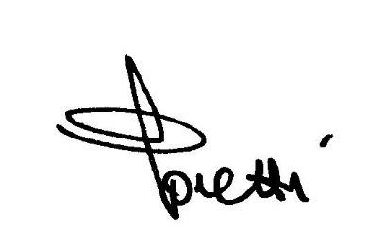
Curtatone, 8 febbraio 2023.

la Direzione

